[Int. J. Pharm论文被pubpeer网友质疑，图片存在复制、修改！作者尚未回复。](https://mp.weixin.qq.com/s?__biz=MzIxMDEwNDU1OA==&mid=2647882588&idx=4&sn=4e4d320b1d36590c4d8888ff1dd8be46&chksm=8ea65238c9af0330a386333d13e18f83b42ad3367ff47665d26ec8bb3244908fd7e66afd9b3e&scene=126&sessionid=1743524627)

原创  sleuth[Pubpeer](javascript:void(0);)2025-04-01 23:06:04新加坡

 **提示**：**欢迎点击上方「Pubpeer」↑关注我们！**

编者按

**最新、最快、最真实的科研匿名评价论文报道；关注高校院所科研生态，欢迎提供新闻线索。联系邮箱：Pubpeer@qq.com**



2021 年，新乡医学院的 Yanyan Yin、Tianyao Jiang 等多位研究人员在《International Journal of Pharmaceutics》杂志上发表了一篇名为 “Cascade catalytic nanoplatform based on ions interference strategy for calcium overload therapy and ferroptosis” 的研究。

该研究构建了基于离子干扰策略的级联催化纳米平台，用于钙超载治疗和铁死亡，这一成果有望为相关疾病的治疗开辟新途径，在医学领域有着重要意义。

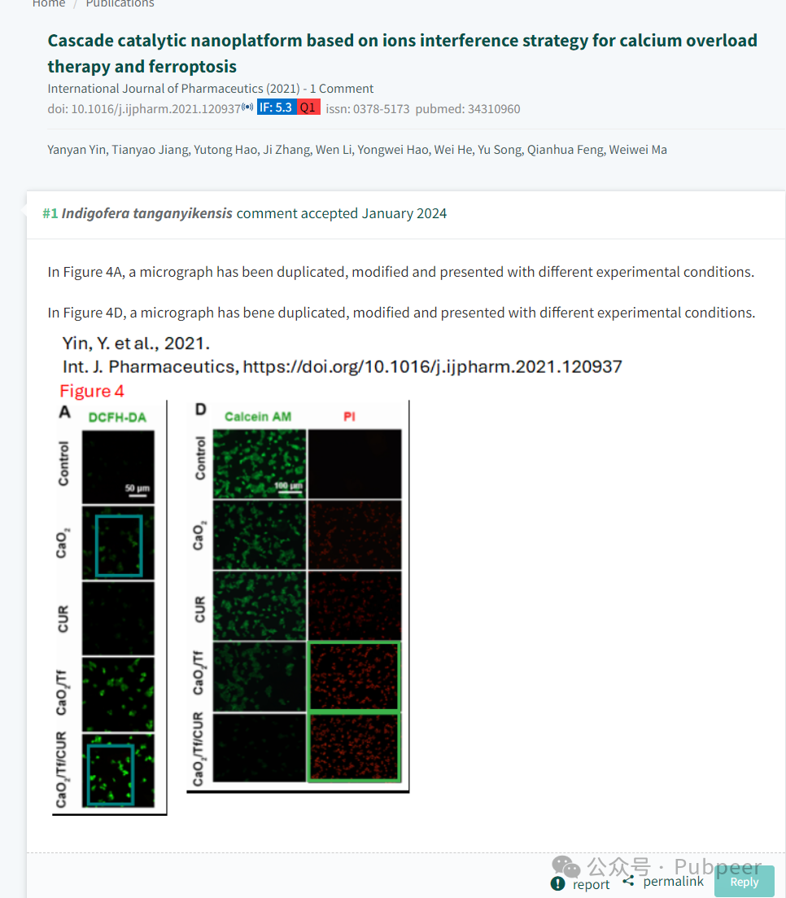

然而，有诚信专家 “Indigofera tanganyikensis” 提出质疑，指出在论文的图 4A 中，一张显微照片在不同实验条件下被复制、修改后呈现；图 4D 中同样存在一张显微照片在不同实验条件下被复制、修改后呈现的情况。

https://www.sciencedirect.com/science/article/abs/pii/S0378517321007432?via%3Dihub

来源：公众号pubpeer原创，文章涉及作者姓名都为音译名字；转载贴子请注明出处，若没注明pubpeer公众号出处，构成侵权。





声明：转载此文是出于传递更多信息之目的。若有来源标注错误或侵犯了您的合法权益，请作者持权属证明与本网联系，我们将及时更正、删除，谢谢

**Pubpeer，专注科研工作者。关注请长按上方二维码。投稿、合作、转载授权事宜请联系本号，回复2025，微信ID：BikElisabeth  或邮箱：Pubpeer@qq.com**